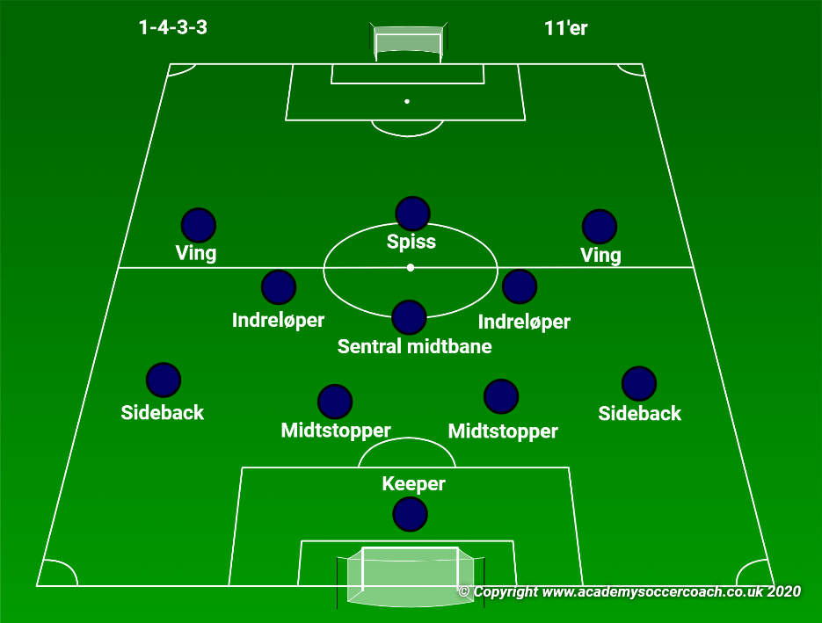

Stian Mæland

**SPILLESTIL OG ROLLEKRAV FOR**

**1-4-3-3**

2020

**SPILLMODELL FOR FORMASJON**

**1-4-3-3**

*ETABLERT ANGREP – spill mot motstander i balanse*

* **Frispilling og bearbeiding** – ønske om å spille av motstanders første pressledd for å få rettvendte spillere i framrom eller mellomrom.Søke mellom og i bredde med hurtig ballbehandling og balltempo.
* **Prioriterte rom** *–* søke gjennombrudd bak motstanders forsvarsledd.

Søke spiss, ving, indreløper eller back så smalt som mulig i gjennombrudd.

Forsvarsberedskap bak ball. Konsentrer til kort og smalt lag.

* **Scoringsfasen** – Konstant trussel på bakrom. Skape og utnytte overtall. Sette opp kombinasjonsspill med trekanter. Søke «boks» med mange spillere. Avslutte så ofte og på få touch fra første sone, bakre sone og fra returrom.

ETABLERT FORSVAR – motspill når vi er i balanse

* **Gjenvinning og press** – omstilling og ønske om gjenvinning fra alle spillere. Ved bra press på ballfører eller støttepasning står vi etter, uten press så faller vi av. Tilnærming til markering ved høyt press.
* **Nekte tilgang til prioriterte rom** – konsentrer sentralt, ønske om spill i bredde. Støt sentralt fra spillere bak ball ved spill i mellomrom. Legge spillere i «skyggen» og verne rom. Angrepsspillere presser/stresser ballfører bakfra.
* **Nekte mål** – Tett press på ballfører hvis man har sikring. Nekte innlegg og ingen rundt med ball. 20m og inn = **sonespill**. Ved pasning mot dødlinje, **markering i sone**. Midtstoppere mellom stengene, midtbane ansvar for å «forsvare» straffemerke.

*OFFENSIV OVERGANG – ved ballerobring*

* **Trussel på prioriterte rom høyere i banen**.
  + Bakrom
  + Mellomrom sentralt
  + Rettvendt framrom sentralt/rettvendt mellomrom sidekorridor.
* **Utnytte rom**
  + Første pasning er avgjørende. Første eller andre pasning fremover.
  + Ønske om store og små gjennombrudd. Direkte i bakrom eller via spillpunkter i mellomrom.
  + Samtidige trusler med løp, pasning eller blikk.
* **Forsvarsberedskap**
  + Spillere bak ball 🡪 ta ut spillpunkter og verne om sentrale rom.
  + Kort lag 🡪 posisjonert for gjenvinning.

*DEFENSIV OVERGANG – ved balltap*

* **Høyt i banen**
  + Press fra nærmeste spiller
  + Nekte overgang
* **Lavt i banen**
  + Verne om prioriterte rom
  + Gjenopprette balanse
* **Soneforsvar**
  + Press, sikring, dekke rom. (konsentrering og pumping)
  + Kollektiv forflytning. (Sideskyv)
* **Kontroll på rom i prioritert rekkefølge**
  + Bakrom
  + Mellomrom sentralt
  + Framrom sentralt
  + Mellomrom sidekorridor

**ROLLEKRAV FOR FORMASJON**

**1-4-3-3**

*KEEPER*

**OFFENSIVT**

* Se, vurdere og sette i gang spill bakfra med fot eller hånd.
* Være tilgjengelig og støtte mulighet for B4 i eget spill.
* Kommunisere til B4 med tanke på valg ift. spilleprinsipper.

**DEFENSIVT**

* Kommunisere til B4. Linjehøyde, press, leding, sikring og markering i boks.
* Være offensiv, komme ut og vinne ball før motstander ved innlegg og gjennombrudd sentralt.
* Ansvar for defensive dødballer.

*SIDEBACKER*

**OFFENSIVT**

* Posisjonere seg bredt i frispilling med vinkel til å kunne spille fri indreløper, ving eller spiss.
* Vende hurtig via sentral mb, midtstopper eller keeper.
* Utfordre ledd og ta på seg press bredt for å vende spill og skape overtall, skape gjennombrudd i kombinasjonsspillet med indreløper og ving.
* Slå gode innlegg, tidlig langs bakken ved høy B4, ved lav B4, komme så langt ned mot dødlinje som mulig før innlegg.
* Alltid være spillbar når indreløper og ving har ball.

**DEFENSIVT**

* Led ut i 1v1. Vent på hjelp fra ving og indreløper og stopper.
* Komme tidlig ut i motstanders breddeholder for å nekte innlegg.
* Sikringsjobb bak midtstopper i duell.
* Ansvar for bakre sone ved defensivt spill i boks.
* Skyve over med B4 ved spill motsatt. Ikke lenger enn bakre stolpe.

*MIDTSTOPPERE*

**OFFENSIVT**

* Frispille midtstopper/sideback, sentral mb, indreløper, ving og spiss når riktig.
* Alltid spillbar for keeper og motsatt midtstopper mot etablert forsvar.
* Alltid spillbar og i støtte for sentral midtbane og indreløper.
* Vende på motsatt sideback og indreløper når mulig.
* Utfordre ledd og ta på seg press for å skape 2v1 i frispillingsfase.
* Oppspillsansvar. Forrom, mellomrom, bakrom, smalt eller bredt.
* Ansvar for at B4 kommer etter i angrep og holde laget samlet(kort).

**DEFENSIVT**

* Ansvar for høyde og avstander i B4. Fall av ved behov.
* Ansvar for offensiv markering. Midtstoppere og sidebacker
* Markere på ballside når ball er bredt i banen, for å være først ut i siderom.
* Riktig avstand til motstander. Bryte foran, sikre bakrom.
* Beskytt målet, posisjonering mellom stenger, se spiller og ball. Markering i sone.
* Kort avstand til midtbaneledd, nekte mellomrom.
* Som 1F, oppholde og lede ut.

*SENTRAL MIDTBANE*

**OFFENSIVT**

* Være spillbar for midtstopperne i frispillingsfasen.
* Vende spill i frispillingsfasen for å skape overtall motsatt
* Bli rettvendt med ball for å utnytte ubalanse, spill i medløp på sideback, indreløper, ving eller spiss.
* Skape rom ved oppspill ved å trekke med seg motspiller i motsatt retning.
* Holde ballen sentralt lengst mulig før pasning, dribling eller avslutning.
* Være i støtte i offensive situasjoner, klar til å vende spill og gjenvinne.

**DEFENSIVT**

* Falle ned som midtstopper når midtstopper er ute av posisjon.
* Ansvar for balanse og avstander i laget. Få med motsatt indreløper og ving i skyv.
* Sikringsjobb til indreløpere, sidebacker og midtstoppere.
* Ansvar for rom foran midtstoppere ved defensivt spill i boks.
* Pressansvar som en del av midtbane 5er i etablert forsvar.

*INDRELØPERE*

**OFFENSIVT**

* Bidra i frispillingen sammen med sentral midtbane ved behov. Rotasjon.
* Posisjonere seg i frispillingsfasen for å bli rettvendt med ball. Smalt når ball er bredt og bredt når ball er sentralt.
* Utfordre B4 når rettvendt med ball.
* Skape gjennombrudd sammen med back og ving i bredde.
* Skape gjennombrudd sammen med spiss og indreløper sentralt i banen.
* Høy posisjonering når motsatt midtstopper frispiller.
* Komme i boks ved innlegg fra motsatt side.
* Komme seg bredt i banen ved gjenvinning, klar for kontring.
* Holde bredde i overtallsspill.

**DEFENSIVT**

* Være klar til å presse midtstopper med ball, når spiss har tatt ut motsatt midtstopper. Presse innenfra og ut.
* Når 2F i midtbaneledd, stenge rom sentralt.
* Hjelpe sideback i 2v1. Følge løp mellom back og midtstopper. Eventuelt presse kant/sideback når back ligger inne og stenger rom.
* Være med i sideskyv og ha ansvar for returrom ved behov.

*VING*

**OFFENSIVT**

* Posisjonering bredt i banen i frispilling fase for å skape bakrom om mellomrom.
* Utfordre og ta seg forbi motstander med ball i 1v1.
* Skape gjennombrudd i kombinasjonsspill med indreløper og sideback.
* Posisjonering høyt og bredt i banen på ballside. Trussel på bakrom når ballfører er sentralt og rettvendt.
* Slå gode innlegg, tidlig langs bakken ved høy B4, ved lav B4, komme så langt ned mot dødlinje som mulig før innlegg.
* Angripe boks ved innlegg fra motsatt side. Skjæring på første stolpe hvis mulig.

**DEFENSIVT**

* Lede ut, presse, låse og nekte vending.
* Komme inn i banen ved spill motsatt, klar for kontring og press på midtstopper.
* Ansvar for å hjelpe sideback og indreløper.

*SPISS*

**OFFENSIVT**

* Posisjonering høyt i banen, med utgangspunkt bak rygg på midtstopper lengst unna ball. Skape mellomrom.
* Være trussel i bakrom, sentralt og i siderom.
* Tilgjengelig for oppspill i kropp og på fot.
* Kombinasjonspiller med indreløper og ving.
* Klar for kontringer fra sentralt utgangspunkt.
* Alltid være trussel i boks med innlegg. Ansvar for 2 stolpe når skjæring fra ving.

**DEFENSIVT**

* Være tydelig 1F ved eget balltap.
* Ansvar for leding og press. Låse side ved å ta ut nærmeste midtstopper/sentral mb. Nekte vending av spill. Led ut!
* Posisjonering på ballside for alltid å være først på 2.baller. Klar til å presse støttealternativer.

